Балукова Е.Г.
преподаватель
русского языка и литературы
Петрозаводское президентское кадетское училище
г. Петрозаводск
89114042073e@gmail.com
МЕТОД ПРОЕКТА КАК ОДИН ИЗ ЭФФЕКТИВНЫХ СПОСОБОВ ФОРМИРОВАНИЯ ГРАЖДАНСКОЙ ПОЗИЦИИ КАДЕТА В РАМКАХ УЧЕБНОЙ ДИСЦИПЛИНЫ
Ключевые слова: гражданская идентичность, проектная деятельность, система нравственных ценностей, лексическое значение, фразеологизм.
Аннотация:
Метод проектов - эффективный универсальный инструмент формирования гражданской идентичности обучающихся. Целью представленных проектов является создание условий для формирования и развития метапредметных умений и навыков обучающихся в области гуманитарного образования. Задачи данной деятельности - развитие у обучающихся навыков работы с информацией; логического мышления; коммуникативных навыков; навыков самостоятельного исследования и работы в команде; творческих способностей; навыков публичного поведения.

В современном обществе становится актуальным и важным обсуждение вопросов, связанных с гражданской идентичностью личности. Одной из главных задач довузовских образовательных учреждений Министерства Обороны, обеспечивающих социокультурную модернизацию российского общества, должна стать задача, которая заключается в воспитании ответственного гражданина, будущего офицера. Именно в учреждениях данного типа сосредоточена не только интеллектуальная, но и гражданская, духовная и культурная жизнь обучающихся.
«Очевидна актуальность перехода к новой стратегии воспитания — социальному конструированию гражданской идентичности как базовой предпосылки укрепления государственности»[1. 18]. Понятие гражданской идентичности включает «знание о своей этнической принадлежности, освоение национальных ценностей, традиций, культуры, знание о народах и этнических группах России; освоение общекультурного наследия России и общемирового культурного наследия; ориентация в системе моральных норм и ценностей и их иерархии, понимание конвенционального характера морали; сформированность социально-критического мышления, ориентация в особенностях социальных отношений и взаимодействий, установление взаимосвязи между общественными и политическими событиями»[1. 19].
Метод проектов является, с нашей точки зрения, одним из ключевых методов в формировании гражданской идентичности в рамках учебных дисциплин. Начиная с 5 класса, нами реализуется ряд проектов, главное задачей которых является всестороннее развитие личности.
Целью проектов является создание условий для формирования и развития метапредметных умений и навыков обучающихся в области гуманитарного образования (русский язык и литература, иностранные языки, история, психология, риторика, искусство), для творческого, интеллектуального и личностного роста в урочной и вне классно-урочной системы; для развития эстетического вкуса.
Задачами проектов являются развитие у обучающихся навыков работы с информацией, логического мышления, коммуникативных навыков, навыков самостоятельного исследования и работы в команде, творческих способностей, навыков публичного поведения.
Работая с кадетами на уроках русского языка и литературы, задумываешься, а какой он – «идеальный кадет», как помочь будущему офицеру сформировать необходимые качества, как ввести значимые понятия, сформировать систему нравственных ценностей кадета. Одним из важнейших условий является системность в обучении. Именно поэтому была разработана система проектов, направленных на формирование такой личности, которая будет идентифицировать себя как гражданина. Начиная с 5 класса, на уроках русского языка был реализован проект «Слово дня». Целью данного проекта является воспитание гражданской идентичности при помощи знакомства с основными нравственными понятиями в рамках урока русского языка.
Ежедневно на занятиях разбираются основные качества, которые должны быть присущи будущему офицеру: ответственность, любовь к родному Отечеству, уважение, мужество, благородство, вежливость, честь, совесть, благодарность, взаимовыручка, исполнительность, любознательность, коммуникабельность, преданность, настойчивость, инициативность, энтузиазм и другие.
Обучающиеся выдвигают версии, предполагают, что может означать данное слово, после чего сопоставляют свое определение понятия со словарной статьей. Каждое понятие разбирается с точки зрения лексического значения, кроме того, слово рассматривается с точки зрения этимологии, морфемного состава, словообразования. К нему подбираются синонимы и антонимы. Данное слово анализируется с точки зрения употребления в речи на примерах текстов художественной литературы. Работа ведется в системе, результат проекта оформляется в кабинете в виде информационного постера «Идеальный кадет» как напоминание о том, какими качествами должен обладать будущий офицер.
В 6-7 классах реализуется проект «Фразеологизм недели или дня», который является логическим продолжением проекта «Слово дня». Обучающиеся подбирают фразеологизмы на военную тематику, дают толкование, указывают источник происхождения, сферу употребления, подбирают иллюстрации. В начале каждой недели обучающиеся докладывают о проведенной работе на основе подобранного материала. Результат данного проекта оформляется в виде информационного листа и помещается на стенд-памятку в аудитории. К концу учебного года формируется фразеологический минимум, который может быть использован в урочной и внеурочной деятельности, для подготовки к всероссийской проверочной работе, обязательному государственному экзамену. Приведем примеры: встретить в штыки, не нюхал пороха, выводить из строя, с открытым забралом, вызвать огонь на себя. Пример оформления рубрики (Рисунок 1):
Фразеологизм дня
встретить в штыки
- встречать, принимать с крайней враждебностью,
открыто и резко выражать свою неприязнь.
Рисунок 1. Фразеологизм дня.
В рамках проведения декады отдельной дисциплины «Русский язык и литература» проведен марафон «В мире фразеологизмов», организованный кадетами третьего курса для первокурсников.
Таким образом, воспитание гражданской идентичности формируется в системе урочной деятельности посредством реализуемых проектов, которые предусматривают различные виды деятельности: работа со словарем, справочной литературой, электронными ресурсами, исследование.
Проекты способствуют развитию предметных умений: орфографическая зоркость, пополнение лексикона, развитие устной, логически построенной речи, формирование навыков публичного выступления.
В течение трех лет реализуется проект «Будильник», направленный на создание условий для формирования гуманистических ценностей, патриотических чувств и уважительного отношения к истории своей страны. Участники проекта знакомят обучающихся со знаменательными датами, событиями, фактами. Внимание акцентируется на юбилейных днях выдающихся личностей мира искусства, военного дела, науки, техники, технологии.
Ежемесячно разрабатывается календарь, в котором обозначаются важные даты, определяются те, кто готовит материал для выступления. Для примера обратимся к знаменательным датам января. Календарь включает даты, связанные с творчеством поэтов, писателей: Н. И. Сладкова, Е. И. Носова, А. С. Грибоедова, А. П. Чехова; знаменательные события в мире искусства, техники, жизни общества: «День детского кино» (8 января), «Всероссийский день заповедников и национальных парков» (11 января), «День детских изобретений» (17 января). Образец оформления станиц календаря представлен на рисунках 2,3.
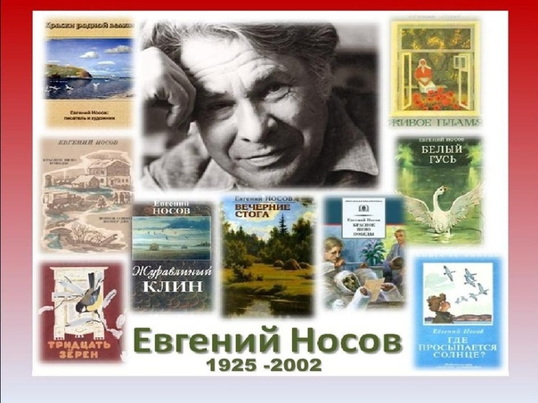
Рисунок 2. Страница календаря. Рисунок 3. Страница календаря.
В данный календарь в обязательном порядке включаются дни воинской славы России и события, связанные с героями разных военных действий. Например, «День снятия блокады Ленинграда» (27 января) (Рисунок 4).

Рисунок 4. Страница календаря.
Промежуточным результатом проекта является монологическое публичное выступление обучающегося. В течение месяца в классе оформляется наглядный стенд, отражающий события календаря. Проект «Будильник» помогает в формировании гражданской идентичности на примере жизни и деятельности известных людей.
Кроме того, в параллели 5 классов в преддверии празднования 9 мая в два этапа реализован проект «Связь поколений». На курсе проведен урок письма «Память сердца», на котором обучающиеся написали письма, сложили их в форме фронтовых треугольников, оформили символичными гвоздиками. Конверты были адресованы родным людям, прошедшим Великую Отечественную войну (Рисунки 5, 6).
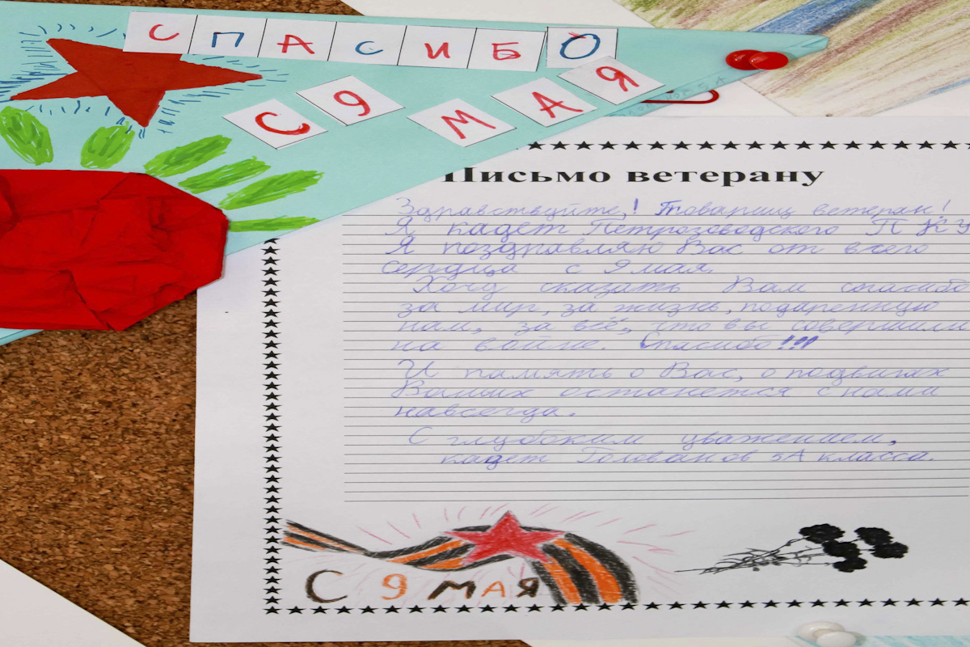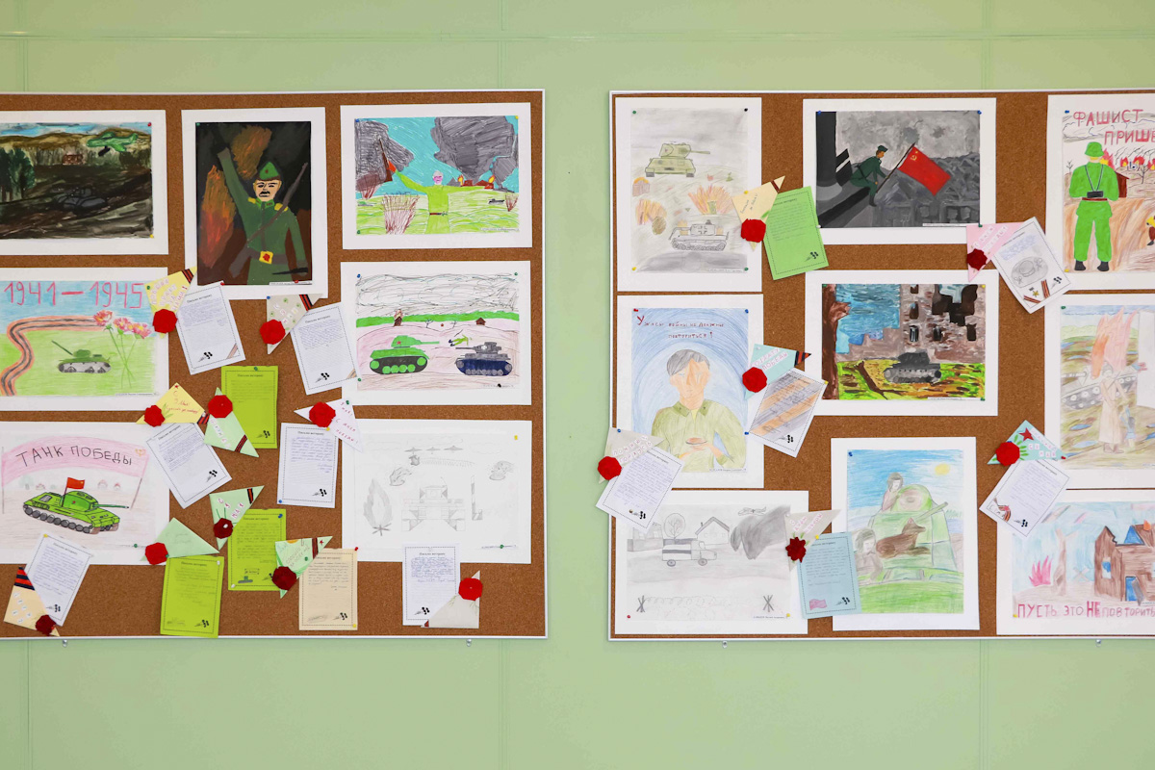
Рисунок 5. Письмо ветерану. Рисунок 6. Выставка фронтовых писем.
На втором этапе проекта ребята собрали информацию о своих родственниках – участниках Великой Отечественной войны, написали небольшое эссе, дополнив работы фотографиями из семейного архива. Результаты проекта были представлены в форме выставки с письмами и «Стены памяти», рассказывающей о военном поколении.
В нашей работе метод проектов является эффективным инструментом формирования гражданской идентичности обучающихся. Представленные проекты являются универсальными и могут применяться в рамках любых учебных дисциплин.
Список литературы
- Громыко, Ю. В. Понятие и проект в теории развивающего образования В. В. Давыдова // Изв. Рос. акад. Образования - 2000. - N - C. 36-43.
- Полякова, Т.Н. Педагогический метод проектов: учебно-методическое пособие / Т.Н. Полякова. – СПб.: СПб АППО, 2012. – 102 с.
- Формирование универсальных учебных действий в основной школе : от действия к мысли : система заданий : учебное пособие для общеобразовательных организаций / [А. Г. Асмолов и др.] ; под ред. А. Г. Асмолова. - Москва : Просвещение, 2010 – С. 18-19.

